В рамках акции «Внимание – дети!»,с 04.09 по 12.09.2017 года в МКОУ «Степнокучукская СОШ» проведена учебная тренировка для учащихся 1-4 классов «Безопасный переход через дорогу».
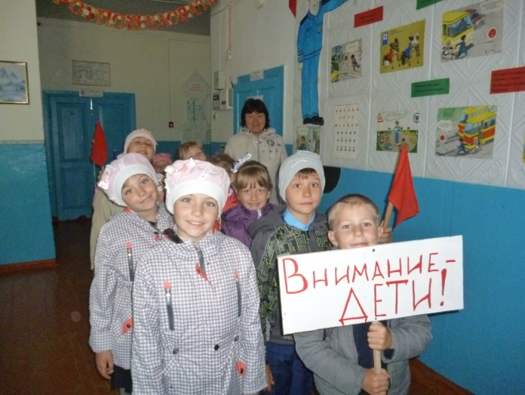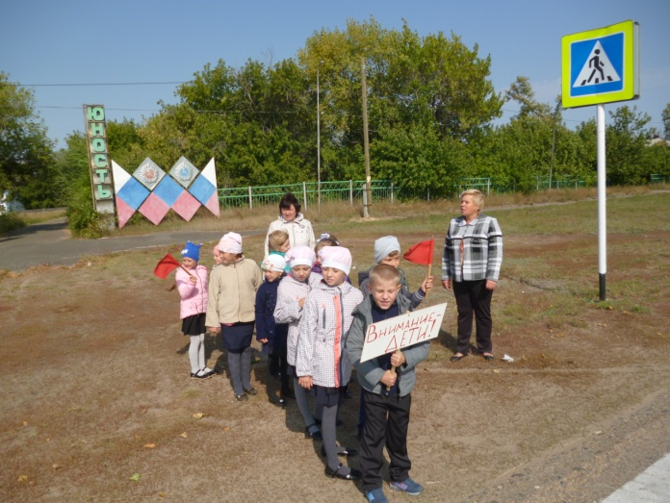
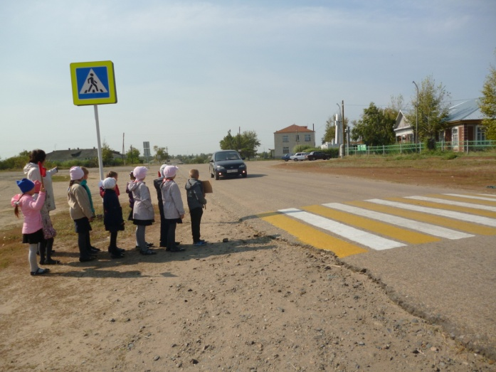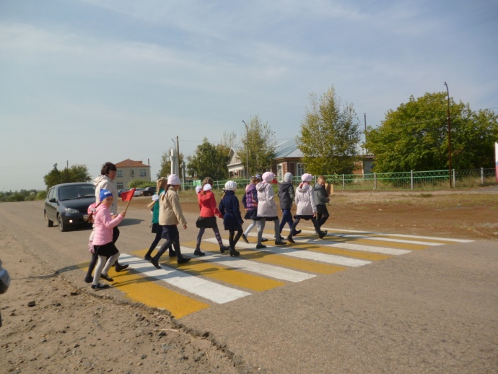
Обновлен стенд «Дорожная безопасность»,составлены индивидуальные схемы безопасного маршрута «Дом-школа-дом»,проведены беседы с родителями и учащимися по безопасному движению детей в школу и из школы.
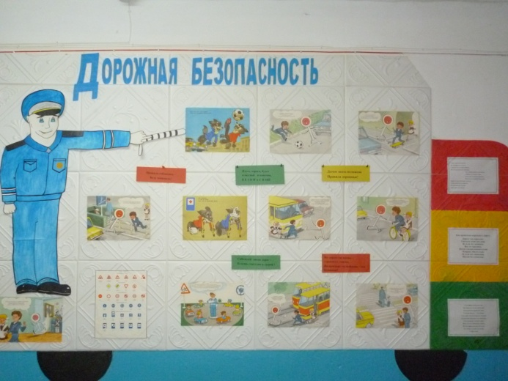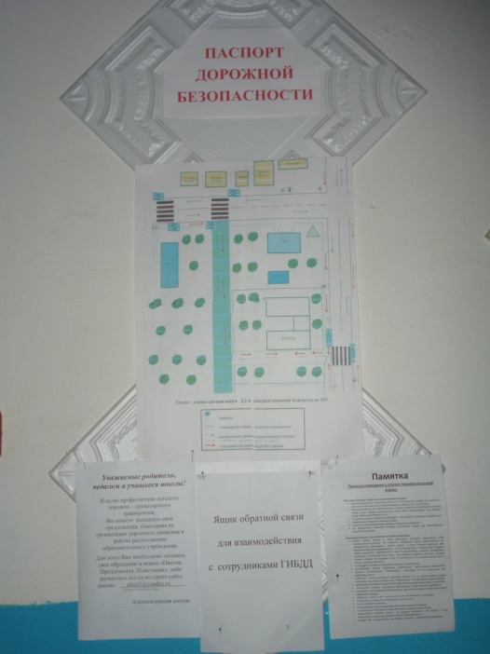

Классные руководители провели беседы с родителями и учащимися о роли световозвращающих элементов.
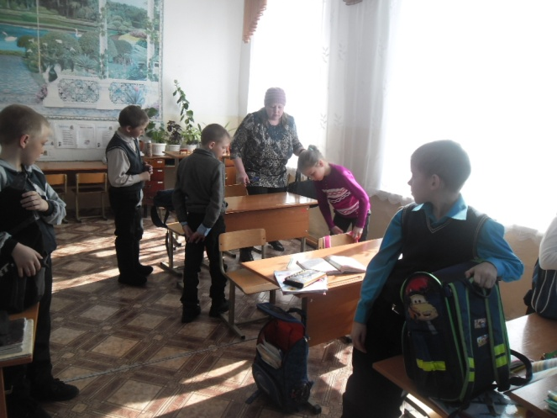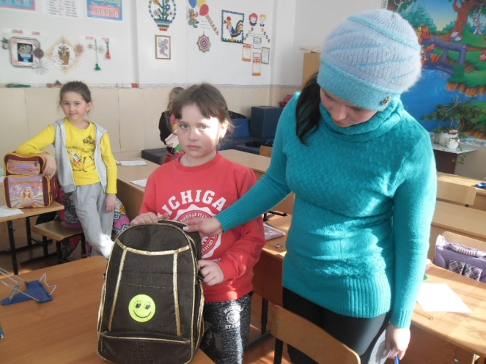
.Прошли КЛАССНЫЕ ЧАСЫ: «Правила поведения на улицах и дорогах»
